**需求分析：**

1. **学情分析：**

学生已经具备了一定的信息技术基础，能够进行基本的计算机操作。

学生对于数字化学习过程和数字化工具的优势有一定的了解和体验。

学生对于数据采集、分析和可视化表达的基本方法有一定的好奇心和探究欲望。

1. **课标要求分析：**

学生需要体验数字化学习过程，感受数字化工具和资源的优势。

学生需要了解数据采集、分析和可视化表达的基本方法。

学生需要选用恰当的软件工具或平台处理数据，完成分析报告，理解对数据进行保护的意义。

1. **教学内容分析：**

引导学生体验数字化学习过程，比较传统学习和数字化学习的特点与优势。

介绍常见的数据采集、分析和可视化表达的方法，通过实例进行演示和实践。

指导学生选用合适的数据处理软件工具，如Excel、Python等，进行数据处理和分析。

1. **教学目标：**

学生能够理解数字化学习的特点和优势，能够比较传统学习和数字化学习的不同。

学生掌握常见的数据采集、分析和可视化表达的基本方法，能够独立完成简单的数据处理任务。

学生能够根据需求选用恰当的软件工具或平台处理数据，完成简单的数据分析报告。

**教学情景设计（教学内容案例使用顺序）：**

1. **初识数字化学习**：小组成员第一次聚在一起，分享各自对数字化学习的看法。他们发现尽管使用电子教材已经很普遍，但如何高效地使用电子教材进行学习还是一个值得探讨的话题。于是，他们决定以“电子教材的使用体验”为主题进行初步的探索。
2. **校园环境数据采集与分析**：在初步探索过程中，小组成员意识到数字化学习不仅仅是使用电子教材，还包括利用数字工具进行各种信息处理。他们注意到校园环境对学习的影响，于是决定开展一个校园环境数据采集与分析的项目。通过实地考察和利用传感器采集数据，他们深入了解了校园环境的质量，并利用Excel和Python工具对采集到的数据进行处理和分析。
3. **数据处理软件工具的应用**：在分析完校园环境数据后，小组成员意识到数据处理的工具多种多样，掌握这些工具对于提高数据处理效率非常关键。于是，他们决定进一步学习Excel和Python等数据处理软件工具的应用。通过实践操作和小组讨论，他们逐渐熟悉了这些工具的基本功能和使用方法，能够更加高效地进行数据处理和分析。

**案例分析**：

1. **案例一：数字化学习体验**

**情景简述：**学生使用电子教材进行学习，记录学习进度和笔记，与同学在线讨论学习内容。

**问题提出：**与传统纸质教材相比，数字化学习有哪些优势和特点？

**情景分析：**此案例体验展现出了电子教材在现代学习中的独特优势。首先，实时同步的学习进度和笔记功能使得学生能够更好地跟踪自己的学习状态，及时调整学习策略，提高学习效率。其次，在线讨论模块为学生们提供了一个与同学互动的平台，不仅可以加深对学习内容的理解，还可以锻炼自己的沟通与合作能力。

**问题分析：**通过提出的问题，教师可以引导学生进一步探讨电子教材和传统纸质教材的特点和适用场景。例如，纸质教材在某些情况下可能更适合学习，如需要书写练习或喜欢纸质触感的学生。而电子教材在信息检索、笔记整理和便携性等方面具有优势。因此，学生应该根据自身的学习需求和习惯，选择最适合自己的学习方式。

1. **案例二：校园环境数据采集与分析**

**情景简述：**学校开展校园环境改善项目，学生负责采集和分析校园环境数据，如空气质量、噪音等。

**问题提出：**如何采集有效的环境数据？如何对采集的数据进行分析和可视化表达？

**情景分析**：此案例将学生置于一个实际的情境中，通过实际的数据采集和分析，让学生体验和实践数据处理的方法和过程。同时，结合校园环境改善项目，可以引导学生关注身边的环境问题，培养他们的社会责任感和环保意识。

**问题分析**：此案例中的问题主要围绕数据采集的有效性和数据分析的方法展开。通过这些问题，可以引导学生深入思考如何准确地获取信息、如何运用数据分析的方法解决实际问题。同时，也可以鼓励学生提出自己的问题和观点，培养他们的批判性思维和创新意识。

1. **案例三：数据处理软件工具的应用**

**情景简述：**学生使用Excel或Python等工具处理上一步采集到的环境数据，生成分析报告。

**问题提出：**如何选用恰当的软件工具处理数据？如何撰写简洁明了的分析报告？

**情景分析：**这一情景中，学生通过使用Excel或Python等工具处理环境数据，体现了信息技术学科的核心素养中的数据处理与分析能力。学生需要具备信息素养和批判性思维，在处理数据的过程中，他们需要判断采集数据的可靠性和有效性，理解不同数据来源和方法的优缺点。

**问题分析：**学生需要掌握数据清洗、整理、筛选和可视化的技能，能够运用工具对数据进行深入分析，挖掘其背后的意义和趋势。在生成分析报告时，学生需要提炼出关键信息，以清晰、准确的方式呈现给读者，并能够根据数据分析结果提出建设性的意见和建议。

**模块思维导图（课标内容要求及不同教材）：**

课标要求：

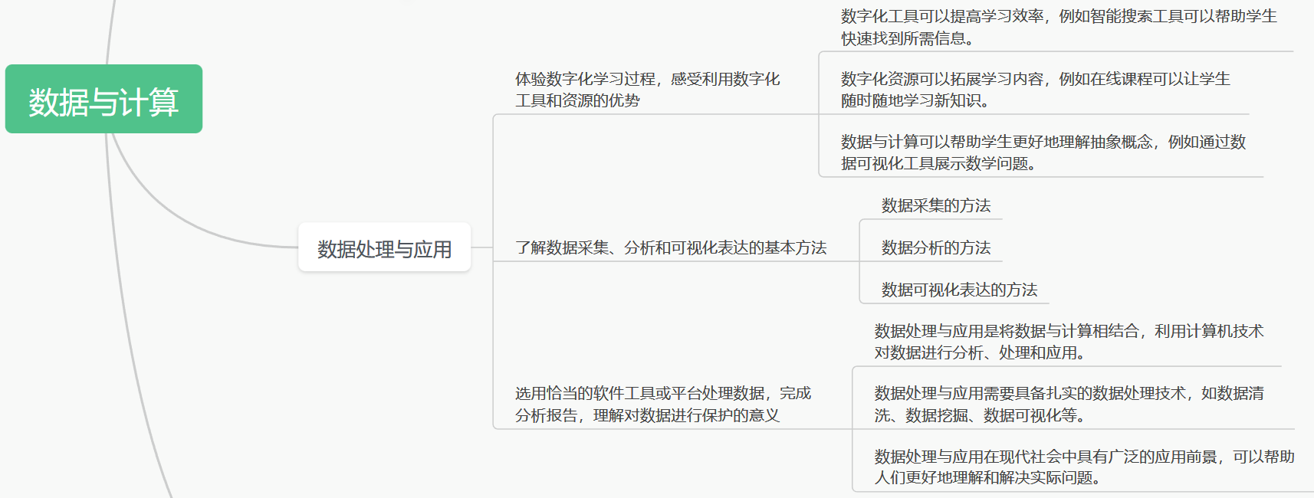

人教版：

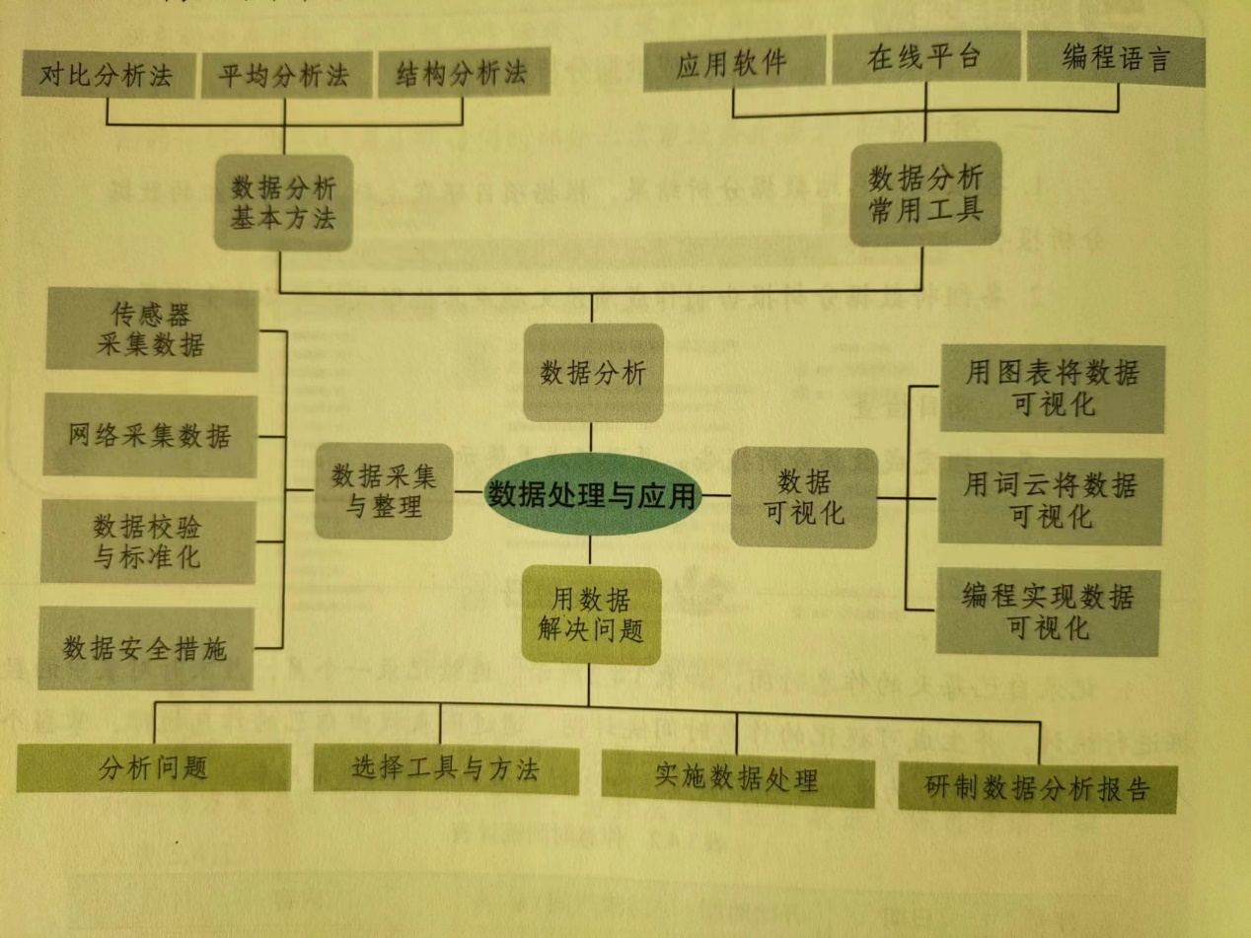

浙教版：

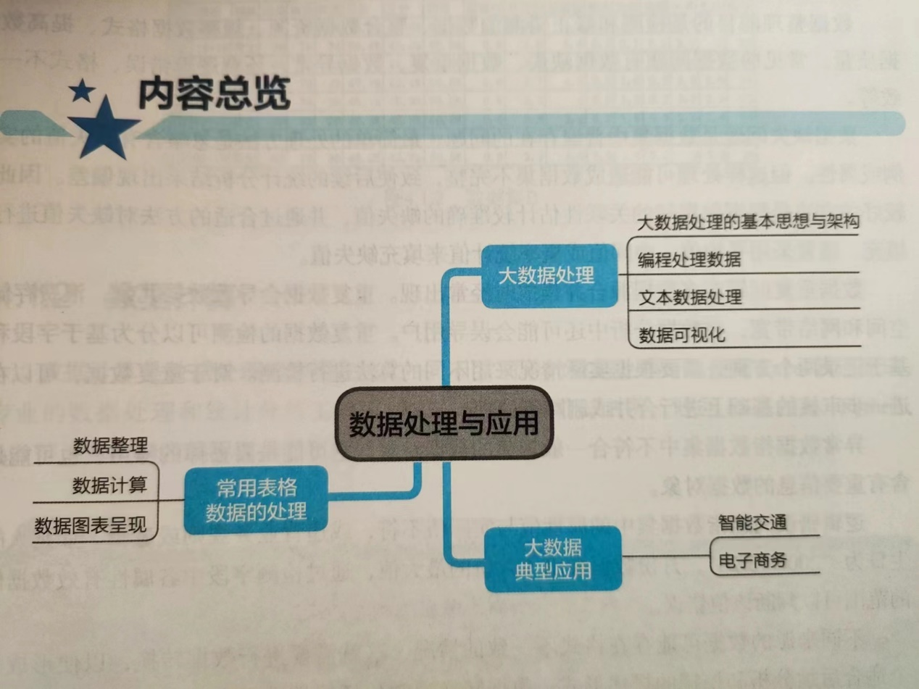

教科版：

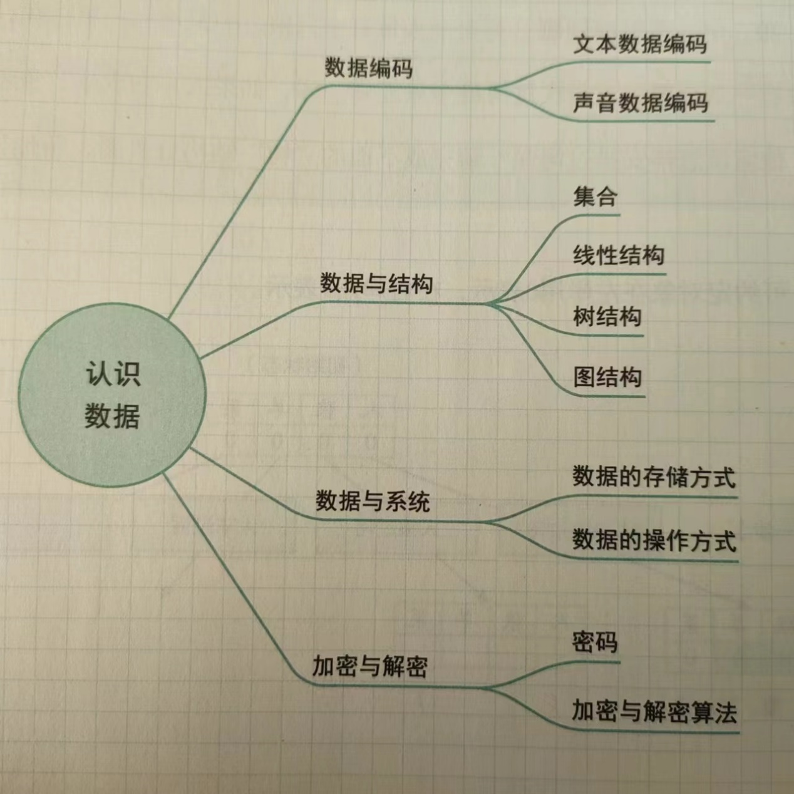

**教材内容对比：**

**一、浙教版教材：**

第四单元对应课标中“数据处理与应用”，这一单元强调信息处理的基本技能。内容可能涵盖数据采集、整理、分析和呈现的整个过程，并注重实际应用，如利用Excel等工具进行数据处理。此外，该版本教材还涉及数据库的基本概念和数据管理技术。

**优点：** 浙教版教材在数据处理方面提供了较为全面的知识体系，从数据采集到分析、呈现都有详细的讲解。教材中使用了大量的实际案例，帮助学生更好地理解数据处理的实际应用。此外，该版本教材还注重实践操作，提供了丰富的实验和活动建议。

**不足：** 相对于其他版本，浙教版教材的信息量较大，可能对于初学者来说有一定的学习难度。部分内容偏向于传统的数据处理方法，对于新兴技术的介绍相对较少

**二、人教版教材：**

第三单元对应课标中“数据处理与应用”，这一部分注重数据处理的基本原理和方法。内容包括数据类型、数据采集方法、数据整理技巧以及数据分析工具的应用，如Python等。此外，该版本教材还涉及数据安全与隐私保护等方面的知识。

**优点：** 人教版教材的内容相对较为基础，适合初学者入门。教材对数据处理的基本概念和原理进行了深入的讲解，有助于学生建立扎实的知识基础。此外，该版本教材对数据安全和隐私保护有较为详细的介绍，这与当前的社会热点问题密切相关。

**不足：** 人教版教材的内容相对较为传统，对于新兴的数据处理技术涉及不多。教材中的实践操作部分相对较少，可能不利于培养学生的实际操作能力。

**三、教科版教材：**

第三单元对应课标中“数据处理与应用”，这一部分强调数据处理在各领域的应用。内容包括实际案例分析、数据处理流程的讲解以及特定行业的数据处理需求和技术，如金融、医疗等。此外，该版本教材还涉及大数据和云计算等新兴数据处理技术。

**优点：** 教科版教材的内容相对较为新颖，紧跟数据处理领域的最新发展。教材中引入了大量新兴的数据处理技术和应用场景，使学生能够接触到前沿的知识。此外，该版本教材还注重跨学科的数据处理应用，例如将数据处理与金融、医疗等领域相结合。

**不足：** 教科版教材的知识体系可能相对较为分散，需要学生具有较强的自主学习能力。对于初学者来说，可能需要花费更多的时间来适应教材的节奏和内容。

**四、 总结：**

三个版本的教材在数据处理与应用方面都各有侧重，浙教版注重信息处理技能和技术，人教版强调数据处理的基本原理和方法，而教科版则关注数据处理在各领域的应用和新兴技术。在实际教学中，教师可根据教学需求和学生特点选择合适的教材版本。

对于内蒙地区的学生，我推荐使用浙教版教材。原因如下：

首先，浙教版教材在数据处理方面提供了较为全面的知识体系，从数据采集到分析、呈现都有详细的讲解。这种全面性可以帮助学生在数据处理方面建立完整的知识结构。

其次，浙教版教材注重实践操作，提供了丰富的实验和活动建议。对于内蒙地区的学生来说，实践操作可能是一个较为缺乏的环节，因此使用浙教版教材可以弥补这一不足。

此外，浙教版教材中的实际案例分析有助于学生更好地理解数据处理的实际应用，这对学生未来的职业发展有积极影响。

**表格规划：**

|  |  |  |  |  |
| --- | --- | --- | --- | --- |
| 情景 | 问题 | 核心概念 | 核心素养 | 学科逻辑 |
| 数字化学习体验 | 传统纸质教材相比，数字化学习有哪些优势和特点？ | 数字化学习、电子教材、学习进度与笔记、在线讨论。 | 1. **数字化学习体验**   **信息意识：**学生使用电子教材进行学习，意识到数字化学习的优势和局限性，能够主动适应和利用数字化学习资源。  **计算思维：**通过在线讨论和合作，学生运用计算思维解决问题，如整理学习笔记、组织讨论等。  **2. 校园环境数据采集与分析**  **信息意识：**学生意识到环境数据的价值，能够主动获取并分析这些数据。  **计算思维：**学生运用计算思维进行数据分析，如使用Excel或Python工具进行数据处理。  **数字化学习与创新：**学生通过实地考察和数据分析，体验数字化学习的创新性。  **信息社会责任：**学生意识到环境数据对校园环境改善的重要性，培养对社会的责任感。  **3. 数据处理软件工具的应用**  **信息意识：**学生意识到数据处理工具的重要性，能够主动选择合适的工具进行数据处理。  **数字化学习与创新：**学生通过实操练习，熟悉数据处理工具，体验数字化学习的创新性。  信息社会责任：学生意识到数据处理结果对决策的影响，培养对社会的责任感。 | **1. 数字化学习体验**  通过电子教材和在线讨论，体验数字化学习的优势，培养信息获取、整理和应用的能力，理解数字化学习与传统学习的关系。  **2. 校园环境数据采集与分析**  通过实地考察和数据分析，理解环境数据的意义和价值，培养科学探究精神和问题解决能力。  **3．数据处理软件工具的应用**  通过使用数据处理工具，掌握数据处理的技能和方法，理解数据处理在信息时代的重要性。 |
| 校园环境数据采集与分析 | 如何采集有效的环境数据？如何对采集的数据进行分析和可视化表达？？ | 环境数据、传感器采集、数据分析与可视化。 |
| 数据处理软件工具的应用 | 如何选用恰当的软件工具处理数据？如何撰写简洁明了的分析报告？ | 数据处理工具（Excel、Python等）、数据清洗、数据分析。 |